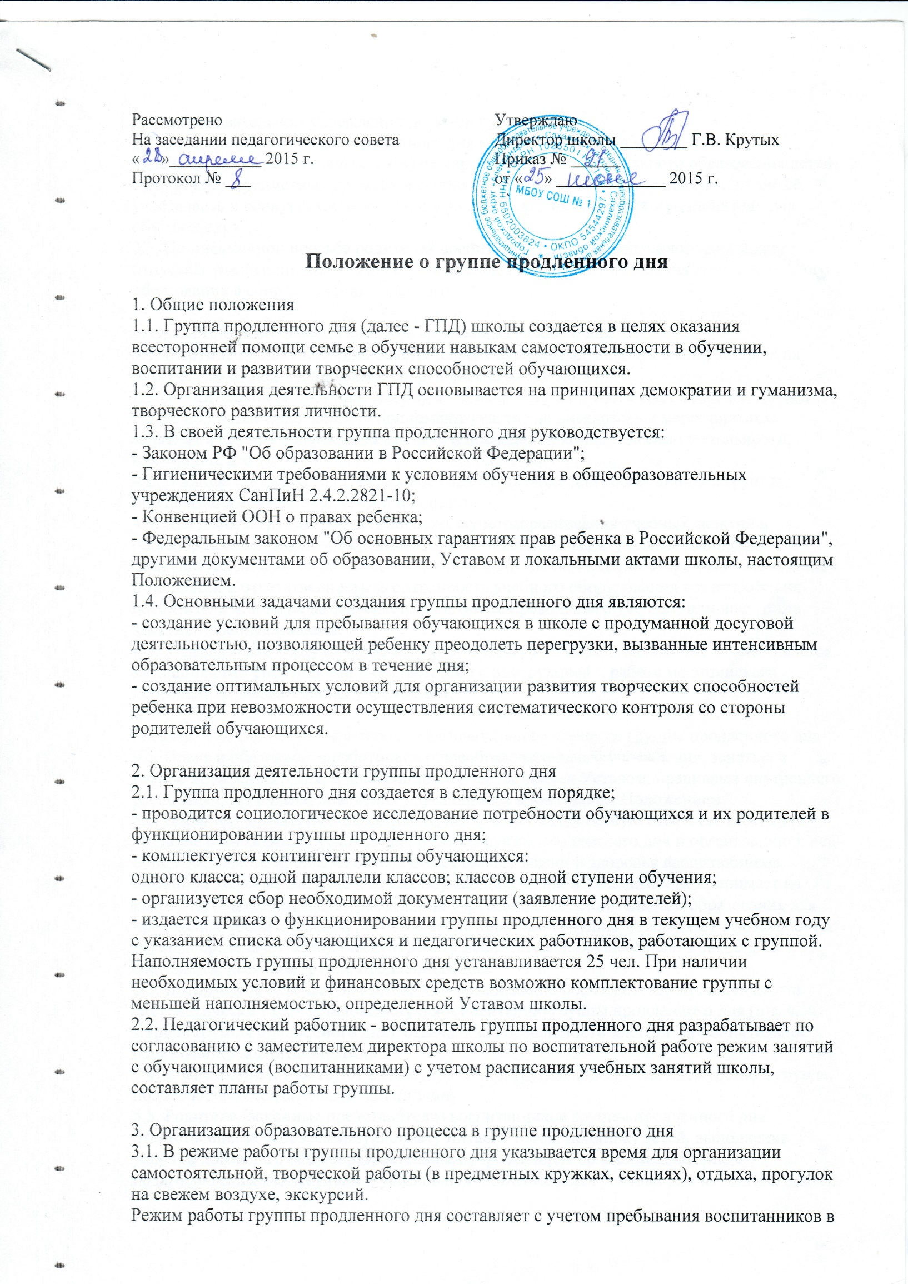

общеобразовательном учреждении до 18-00 часов.
3.2. Воспитанники группы продленного дня могут заниматься в музыкальных, художественных, спортивных и других учреждениях дополнительного образования детей, в различных предметных кружках и секциях, организуемых на базе школы или вне её, участвовать в конкурсах, смотрах, олимпиадах и других массовых мероприятиях для обучающихся.
3.3. По письменной просьбе родителей воспитатель группы продленного дня может отпускать воспитанника для посещения учебных занятий в учреждения дополнительного образования в сопровождении взрослого.
4. Организация быта воспитанников группы продленного дня
4.1. В группе продленного дня сочетается двигательная активность воспитанников на воздухе (прогулка, подвижные и спортивные игры, и т.п.).
Продолжительность прогулки для обучающихся I ступени составляет не менее 1,5часа.
После полдника воспитанники принимают участие во внеклассных мероприятиях: занятиях в кружках, играх, в подготовке и проведении концертов самодеятельности, викторинах и т. п.
4.2. В школе организуется трехразовое горячее питание для воспитанников группы продленного дня (завтрак, обед и полдник).
4.3. Для работы группы продленного дня с учетом расписания учебных занятий в общеобразовательном учреждении могут быть использованы учебные кабинеты, физкультурный и актовый залы, библиотека и другие помещения. Порядок использования помещений и ответственность за сохранность учебного оборудования возлагаются на воспитателя или на педагогического работника, проводящего учебные или досуговые занятия с воспитанниками.
4.4. Медицинское обслуживание воспитанников группы продленного дня обеспечивается медицинскими работниками в соответствии с инструкцией о работе медицинского персонала образовательных учреждений.
5. Права и обязанности участников образовательного процесса группы продленного дня
5.1. Права и обязанности работников общеобразовательного учреждения, занятых в группе продленного дня, и воспитанников определяются Уставом, правилами внутреннего распорядка, правилами поведения обучающихся и настоящим Положением.
5.2. Директор школы (его заместитель) несет административную ответственность за создание необходимых условий для работы группы продленного дня и организацию в ней образовательного процесса, обеспечивает охрану жизни и здоровья воспитанников, организует горячее питание и отдых обучающихся, при необходимости принимает на работу по совместительству работников учреждений дополнительного образования для проведения воспитательной работы с воспитанниками группы, утверждает режим работы группы, организует методическую работу воспитателей, осуществляет контроль за состоянием работы в группе продленного дня.
5.3. Воспитатель отвечает за состояние и организацию образовательной деятельности, систематически ведет установленную документацию группы продленного дня (в т. ч. журнал группы продленного дня), отвечает за посещаемость занятий (дополнительное образование) воспитанниками.
5.4. Воспитанники участвуют в самоуправлении группы, организуют дежурство в группе, поддерживают сознательную дисциплину.
5.5. Родители (законные представители) воспитанников группы продленного дня ответственны за своевременную оплату питания (обед, полдник) детей, выполнение условий договора с общеобразовательным учреждением по взаимодействию с педагогическим коллективом в установлении оптимальных условий для воспитания детей.
6. Управление группой продленного дня
6.1. Зачисление обучающихся в группу продленного дня и отчисление осуществляются приказом по общеобразовательному учреждению по письменному заявлению родителей (законных представителей).
6.2. Группа продленного дня может быть организована для обучающихся одного класса, одной параллели классов, одной ступени обучения.
Ведение журнала группы продленного дня обязательно и контролируется заместителем директором по ВР.
6.3. Деятельность группы регламентируется утвержденным режимом дня и планом работы воспитателя. Предельно допустимая педагогическая нагрузка в группе продленного дня - не более 30 ч в неделю.
6.4. Каждый организованный выход детей группы продленного дня за пределы территории школы должен быть регламентирован приказом с установлением ответственного за сохранность жизни и здоровья воспитанников. Маршруты прогулок, экскурсий за пределы территории должны быть утверждены директором.
6.5. Контроль за состоянием образовательной деятельности в группе продленного дня, соблюдением правил безопасности, охраны жизни и здоровья детей осуществляет заместитель директора школы по ВР.

